內容五、六年級
五五六六這個課程很有意思，在領域會議中討論熱烈，有兩種建議：

建議課程一：維持5.6年級的學群活動。
建議課程二：修正為6.1的跨學年活動。

一、主題名稱： 五五六六
二、上課節數： 二節
三、設計理念（創意教學背景說明）：
五、六年級同屬於芊芊學群，不論是集會或校慶活動，都一起舉辦，因此藉此或動希望能增進五六年級的情誼，帶給他們學長姐何學弟妹的觀念，互相照顧和尊重，。
四、教學目標與相關能力指標：
能力指標 | 教學目標
1-3-1 欣賞並接納他人。 | 1-3-1-1能藉由參與活動，欣賞自己及他人的特點，促進良好的人際互動。  1-3-1-2藉由活動增進五年級和六年級之間的認識與情誼。  1-3-1-3能遵守參與活動之禮儀及規範。
1-3-3 在日常生活中，持續發展自己的興趣與專長。 | 1-3-3-1能表達參與活動的想法與感受。
實施建議課程一：能力指標用1-3-1（新標）即可。
實施建議課程二：能力指標用3-3-3（新標）尊重與關懷不同的族群。
五、教學活動

教學目標 | 活動與主要問題 | 說 明 |  | 時間 | 評 量 重 點
1-3-1-3  1-3-1-1  1-3-1-2 | 活動一:  - 引起動機  學生拿著拼圖卡至分組教室，老師簡單說明舉辦5566家族活動的目的。  拼圖卡編組很有趣，但目前優正為以座號對座號的方式，所以不需要拼圖卡。  二、發展活動  1. 5566對對碰︰老師請學生運用拼圖卡，找出家族夥伴，4人為一小組，先認識班級和姓名。  2. 老師發下「5566家族報馬仔」學習單，請學長姐和學弟妹互相訪問，填好學習單(活動後學習單可張貼在樓梯口) | 事前活動  每班導師將班級學生分二組，每一組男女生各半。  2班分6組，所以1個家族是8-10人  拼圖卡由對應班級的老師，一起製作，每一個圖案分割四份，每班老師各取其四分之二帶回，當天活動前，交給學生。 |  | 10分  5分  10分 | 1.注意聆聽  1、教師觀察  2、參與態度
1-3-1-1  1-3-1-2  1-3-1-3  1-3-3-1 | 三、綜合活動  - 聯誼暖身團康活動︰  畫圖接力：老師出題給第一位同學，給一定的時間(20秒或…)，成員接力畫圖，不能用言語交談，靠小組默契完成一幅圖，活動後可以簡單分享。  畫圖接力是餵了擔心會冷場的備用活動，可以不實施。  第一節結束 | 素材可以利用黑板或是圖畫紙 |  | 15分 | 1、教師觀察  2、參與態度  3、團體合作
1-3-1-1  1-3-1-1  1-3-1-2  1-3-1-3  1-3-3-1 | 活動二:  一、引起動機  - 家族成員大考驗︰老師抽問「5566報馬仔」各家族的基本資料，以增加對彼此的印象。  二、發展活動  1.雕塑大師  ﹙1﹚老師作簡單的角色說明及遊戲規則介紹  ﹙2﹚老師出題，例如︰樹、牛、腳踏車、房子、烏龜、小花、電扇、小丑、小白兔、老師、開心的表情……  ﹙3﹚各家族開始雕塑，30秒後定型，進行各家族互評  三、綜合活動  - 各家族結算總成績  - 老師宣布成績及頒獎  第二節結束  延續情誼的活動為校慶當天的5566歌唱大賽。（歌唱大賽的方式、規則希望學群老師能共同討論後決定。也許不再是歌唱大賽而是競技大會師….） |  | 角色說明：雕塑師/天生的創作者，透過巧手，可以雕塑出許多傑出的作品。  神奇黏土/表現黏土的特性，配合雕塑大師的捏塑。  遊戲規則：家族成員分為ABCD號，每一次輪流由1個人擔任神奇黏土，另3位擔任雕塑師角色，等4個人都輪過後，老師可以自由變換角色。限定雕塑時間，結束後神奇黏土留在場內，請雕塑師離場向老師領取花片，進行投票(評分原則：1.不投自己那一組2.每一輪投票可以領取3片)，投票可以逐漸加重計分，讓比賽更進入高潮。  有班級利用真的黏土家族共同創造一座城堡的方式也不錯! | 5分  5分  20分  10分 | 1、教師觀察  2、參與態度  1、教師觀察  2、參與態度  3、團體合作
◎建議課程一：維持5.6年級的學群活動。原因是修正的話工程浩大。
◎建議課程二：修正為6.1的跨學年活動。原因是5.6年級學生年紀相仿而1年級上學期的綜合活動課程中的相見歡課程，也出現1.2年級學生年紀相仿，在活動中年長者照處年幼者的情意活動，效果不彰。反倒是1年級對6年級的崇拜及6年級同學對1年級的容忍，也許更適合這個活動。所以建議課程二是需要結合1年級活動相見歡、校園探索課程共同實施。
六、教學資源：
拼圖卡、團康遊戲書籍、花片
七、評量方式：教師觀察、參與態度、團隊合作、「5566報馬仔」學習單
八、教學成果：
(一)教學活動照片：
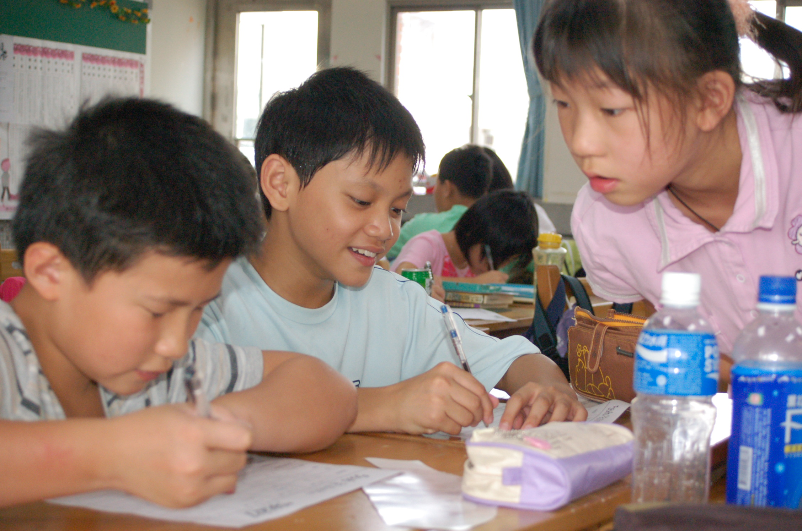
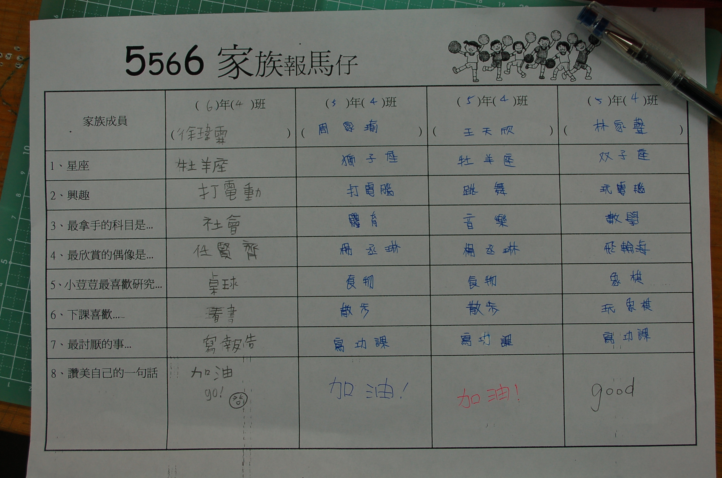

(二)學生作品：「5566報馬仔」學習單（如上）
九、教學後反思
嘉琪老師
為了增進五六年級之間的情誼而有了這個「5566聯誼活動」，利用拼圖的活動讓學生找到他們家族的成員，在尋找的過程中不失趣味。「5566報馬仔」學習單，讓家族成員互相訪問，其中項目包括︰星座、興趣、最拿手的科目是…、最欣賞的偶像是…、小荳荳最喜歡研究…、下課喜歡…、最討厭的事…和讚美自己的一句話。由於項目眾多，原本希望他們互相訪問藉此更了解彼此，但有些家族會淪為自己填自己的資本資料，而喪失了原來的目的，因此或許可以改成訪問完後，寫成短文簡短的介紹家族成員，或許會更好。
第二節的「雕塑大師」利用團隊合作雕塑黏土，情感加溫效果佳，學生也都玩的很開心收穫良多。

附件一:5566報馬仔學習單

5566家族報馬仔
家族成員 | ( )年( )班  ( ) | ( )年( )班  ( ) | ( )年( )班  ( ) | ( )年( )班  ( )
1、星座
2、興趣
3、最拿手的
科目是…
4、最欣賞的
偶像是…
5、小荳荳
最喜歡研究…
6、下課喜歡…
7、最討厭的事…
8、讚美自己的一句話

